SOMMAIRE

Table des matières

**1. HISTORIQUE** 5

**2. SITUATION GEOGRAPHIQUE** 5

**4. MISSIONS** 7

**5. ACTIVITÉS** 8

**• Formations** 8

**• Prestation de services** 8

**6. RESSOURCES** 8

**➢ Matérielles** 8

**➢ Logicielles** 9

**7. FICHE SIGNALITIQUE** 9

**8. PARTENAIRES** 10

**Table des matières** 11

1. FICHE DE PRESENTATION DU GROUPE ISARE .............................................................................. 1 1. HISTORIQUE ................................................................................................................................. 1 2. SITUATION GEOGRAPHIQUE ........................................................................................................ 1 3. ORGANIGRAMME ........................................................................................................................ 1 4. MISSIONS ..................................................................................................................................... 2 5. ACTIVITÉS ..................................................................................................................................... 2 6. RESSOURCES ................................................................................................................................ 2 7. FICHE SIGNALITIQUE .................................................................................................................... 3 8. PARTENAIRES ............................................................................................................................... 4 11

**INTRODUCTION GENERALE**

Un institut académique est une organisation permanente créée dans un certain but. C’est habituellement une institution de recherche, une société savante, un établissement d’enseignement supérieur indépendant ou annexé à une faculté. Alors elle a besoin des ressources humaines compétentes pour son bon fonctionnement. Suite à la citation de Jean Marie Peretti qui stipule que :« Parler de ressources Humaines, ce n’est pas considérer que les Hommes sont des ressources, mais que les Hommes sont des ressources » des salariés dès leur intégration jusqu’à leur départ à la retraite.

Ceci étant, pour pouvoir extraire ces ressources de l’Homme, il est essentiel voir primordiale de le motiver au préalable. En effet, l’employé travaille dans le but d’améliorer ses conditions de vie grâce à la rémunération qu’il perçoit en contrepartie du travail fournit. Cependant ce salaire ne semble pas toujours justifier la motivation qui se définit comme une pulsion interne ou externe qui pousse un individu à agir. Par motivation, le supérieur hiérarchique entend « implication » ; tandis que le salarié se dit motivé lorsqu’il est satisfait des signes de reconnaissance qui lui sont adressées. Le salarié motivé est celui qui, par sa conduite quotidienne démontre un fort engagement vis-à-vis de son entreprise et de sa mission.

En vue d’une excellente formation en Gestion des Ressources Humaines (GRH) au sein de l’Institut Supérieur de Technologie et de Commerce, il a été nécessaire pour nous afin d’obtenir le BTS, de passer tout d’abord une période d’imprégnation de deux mois de stage académique à l’Institut ISARE situé à AWAE-ESCALIER (Yaoundé). Il s’agit d’une Académie Réseau créée pour des prestations de service informatique.

Durant notre stage académique, nous avons travaillé à la direction des Ressources Humaines d’ISARE, plus précisément à la sous-direction du personnel. Cette sous-direction du personnel. Toutefois, notre séjour dans ce service nous a permis de toucher du doigt les réalités donc fait face la Ressource Humaine RH d’ISARE. Cependant, nous avons relevé une démotivation du personnel notamment : les absences, et les retards non justifiés et bien d’autres.

Fort de ce constat, il a semblé judicieux de s’interroger sur la question : Comment inciter le personnel à s’impliquer au sein d’une entreprise ? D’où le choix de notre étude sur le thème : **« Motivation et implication du personnel** **au sein d’une entreprise :** cas **d’ISARE ».**

Ainsi ce rapport s’articule logiquement et chronologiquement autour de deux grades parties qui sont :

-La présentation du cadre d’étude et la description des activités du stage

-Le cadre empirique sur les généralités relatives à la motivation du personnel et les propositions d’amélioration suite aux écueils et manquement relevé.

PREMIERE PARTIE : DECOUVERTE D’ISARE

Dans la présente partie, nous allons faire découvrir ISARE, lieu de notre stage en répondant aux questions posées ; notamment c’est quoi ISARE ? Quelles sont ses missions et ses prestations ? Cependant pour répondre à ces questionnements, nous avons structuré cette partie en deux chapitres

Le premier chapitre porte sur la présentation de cette structure académique et le deuxième sur le déroulement des activités.

**CHAPITRE I : PRESENTATION GENERALE DE L’INSTITUT ACADEMIQUE : CAS D’ISARE**

Ce chapitre est consacré à la présentation générale de la structure ISARE. Dans un premier temps nous présenterons son historique et ses missions, pour terminer nous allons mettre en évidence l’organisation d’ISARE .

# **1. HISTORIQUE**

ISARE est à la fois une Académie CISCO, un groupe universitaire constitué de trois institutions : ISTC, IFP, ISARE et aussi une entreprise de prestation de services (ISARE-BUSINESS) qui a été créée en 2016 par le jeune camerounais Joseph KEUMENI dans le souci de palier aux problèmes que rencontrent la jeunesse camerounaise notamment dans le domaine des TIC. Celui-ci s’est donné pour mission de faire de sa passion un métier et une innovation à travers ses différents objectifs qui sont notamment d’arrimer les structures aux réseaux sécurisés et cyber-sécurisés en termes d’équipements et de d’infrastructures, résoudre les soucis de compétences en TIC rencontrés par le camerounais. Ainsi donc le groupe ISARE a vu le jour.

# **2. SITUATION GEOGRAPHIQUE**

Le groupe ISARE se situe dans la ville de YAOUNDÉ au Cameroun précisément au quartier Awae Escalier en face de la station Nickel Oïl.

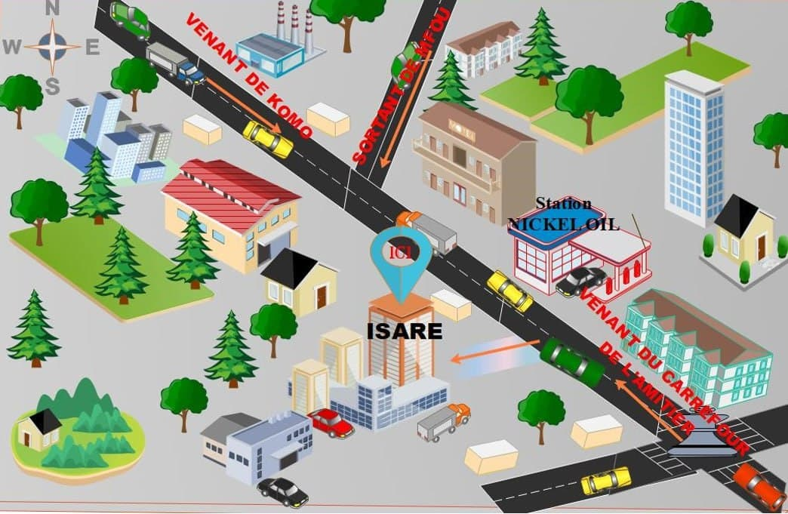

**Figure 1 Plan de localisation d'ISARE**

**3. ORGANIGRAMME**

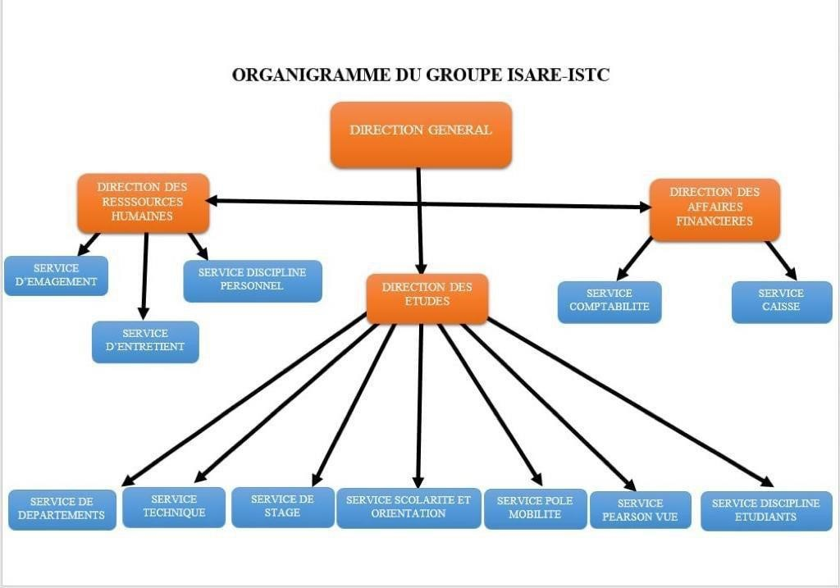

**Figure 2 Organigramme D'ISARE**

# **4. MISSIONS**

Les missions du groupe ISARE sont de :

* Mettre à disposition des formations certifiantes aux apprenants du 2nd Cycle afin d’aider la jeunesse à mieux se qualifier en informatique ;
* Favoriser le recyclage du personnel d’entreprise à travers des programmes partenaires
* Accueillir et former des stagiaires académiques et professionnels ;
* Fais office d’un centre d’examen pour la composition de différentes certifications :

C’est le « PEARSON VIEW »

# **5. ACTIVITÉS**

Les activités du groupe ISARE sont divisées en deux catégories que sont :

## **• Formations**

ISARE est une académie Cisco spécialisée dans le domaine du réseau et du génie logiciel, qui offre les formations suivantes : CCNA, CCNP, CCIE, CCNA NETWORK SECURITY, CCNA CYBER OBS, IT ESSENTIALS, LINUX, CEH

Avec ISTC on retrouve les formations en cycle master à travers le système LMD.

## **• Prestation de services**

Il s’agit ici de la division ISARE-BUSINESS qui offre les services suivants : administration réseau, administration système, conception et déploiement de réseaux (étude, conception, installation de tous les équipements constituant un réseau, administration des data center).

# **6. RESSOURCES**

## **➢ Matérielles**

Les ressources matérielles dont dispose le groupe ISARE sont :

* **Serveurs (05)**
* **Téléphone IP CISCO (06)**
* **Tableaux numériques Smart board (07)**
* **Ordinateurs clients (DELL (04), HP (06))**
* **Imprimantes Canon (02)**
* **Ecran de vidéo surveillance (03)**
* **Access point (12)**
* **Projecteurs (14)**
* **Câbles (à fibre optique, paire torsadées, Ethernet)**
* **Camera IP (09**
* **Contrôleur Wi-Fi (02)**
* **Routeurs CISCO 2900(28)**
* **Routeurs CISCO 2600(12)**
* **Switch catalys 3750 48 ports Ethernet (26)**
* **Switch catalys 3750 24 ports Ethernet (17)**
* **Pare feu CISCO ASA 5520(05)**
* **Pare-feu NVR-NVE-N41A04-A (01)**
* **Onduleurs**
* **Groupe électrogène MAKAT (01)**
* **Baies réseaux informatiques (04)**

## **➢ Logicielles**

Comme ressources logicielles ISARE dispose des logiciels suivants :

* **CISCO Prime**
* **CISCO Unified Communication**
* **CISCO ISE (Identity Service Engine)**
* **VMware ESXI**
* **Windows Server 2005-64bits**
* **Solar Winds**
* **Web login**

# **7. FICHE SIGNALITIQUE**

Elle peut se voir dans le tableau suivant :

**Tableau 1 Fiche de signalisation**

|  |  |
| --- | --- |
| Type d’entreprise | Privée |
| Nombre d’employés | 12 |
| Année d’expérience | 05 |
| Site internet | www.isare.us |
| Adresse E-mail | Contact@isare.us |
| Forme juridique | Régime simplifié |
| Président directeur général | Joseph KEUMENI |
| Fondateur | Joseph KEUMENI |
| Missions | Formations et prestations de service |
| Langues | Anglais, français |

# **8. PARTENAIRES**

Le groupe ISARE possède plusieurs partenariats avec plusieurs grandes structures notamment avec :

* CISCO
* AMAZON
* NTA
* NDG
* CBA SARL
* VISIO SARL
* Etc……

# **Table des matières**

## 1. FICHE DE PRESENTATION DU GROUPE ISARE .............................................................................. 1 1. HISTORIQUE ................................................................................................................................. 1 2. SITUATION GEOGRAPHIQUE ........................................................................................................ 1 3. ORGANIGRAMME ........................................................................................................................ 1 4. MISSIONS ..................................................................................................................................... 2 5. ACTIVITÉS ..................................................................................................................................... 2 6. RESSOURCES ................................................................................................................................ 2 7. FICHE SIGNALITIQUE .................................................................................................................... 3 8. PARTENAIRES ............................................................................................................................... 4

**CHAPITRE II : PRATIQUE DU STAGE**

Le présent chapitre aussi bien important qu’indispensable pour ce rapport mettra en exergue d’une part le déroulement de notre stage et présentera d’autre part le bilan global du stage

**SECTION 1 : DEROULEMENT DU STAGE ET TACHES EFFECTUEES**

**1 .1 Accueil et présentation du service d’accueil :**

Le stage effectué dans la start-up ISARE a débuté le 01Octobre au 01Decembre 2023

Le stage a démarré par un entretien avec le Directeur administratif d’ISARE.

A travers cet entretien, il était question de présenter la structure, les employés et l’organisation de l’établissement. De plus certaines orientations nous ont été données au sujet des différents points concernant notre stage. Il s’agit notamment :

-D’établir un environnement de familiarité avec tous les stagiaires ;

-De présenter les différents services qu’offre l’entreprise ;

Les jours de stage s’étendaient du lundi au vendredi de 7h30 à 16h.

**1.2 .1 Taches effectuées en externe**

Coordonner les travaux en atelier :

Sur ce point, il fallait veiller à ce que tout le monde s’acquitte de la tâche qui lui avait été confiée. De ce fait il fallait d’une part motiver le personnel en attribuant des primes, pour maintenir une certaine ambiance pouvant en même temps mettre tout le monde à l’aise ; d’autre part manager et dans une moindre mesure sanctionner pour maintenir l’ordre et appliquer les règles.

**1.2.2 Taches effectuées en interne**

Ici il s’agit des différentes taches liées à la fonction RH entre autres

* **-La gestion administrative du personnel** (la paie, la gestion des absences et des congés) ;

Ici notre rôle était de calculer le salaire des employés, grâce au logiciel Sage paie la tâche était plus facile et rapide à accomplir, ensuite nous devions nous rassurer des fiches de présence, quel employé était de compagnie journalière et qui manquait et enfin attribuer de congé à chacun s’il en avait ou pas.

* -**Participation au plan de formation** ;

Nous devions commencer par recenser les informations recueillies en année N et faire un bilan. Ensuite déterminer l’orientation stratégique que nous souhaitons donner à ISARE, par la fin réaliser un plan de mise en œuvre et budgétiser l’ensemble du plan de formation.

* **-Recrutement**;

Cette tache consistait à mettre en ligne des publications d’offre, ensuite suivre les candidatures, préparer des documents d’intégration et pour finir faire l’édition des contrats.

* **-L’aide à la division des mains d’œuvre ;**

Là nous avons reparti les taches pour que chaque département puisse bénéficier du personneladapté

**SECTION II : BILAN GLOBAL DU STAGE**

**2.1. Acquis :**

**2.1.1 Plan professionnel** :

Sur le plan professionnel, ce stage nous a permis non seulement d’avoir des notions sur le bon fonctionnement d’une entreprise mais aussi d’acquérir des **-**connaissances sur la méthode de travail.

* **Méthode de travail :**

Nous avons appris à tenir une équipe en faisant une répartition équitable des taches.

* **-Rigueur :**

Pour pouvoir diriger une équipe nous avons dû être rigoureux pour que le travail, la discipline et le respect priment.

* **Organisation :**

Avec ce stage nous pouvons aujourd’hui planifier et organiser équitablement les taches pour un travail en fonction des acquis des uns et des autres.

De plus nous avons pu acquérir de nouvelle connaissances dans d’autres domaines tel que :

**\*L’informatique (Microsoft Word Excel ; Photoshop ; Illustrator) ;**

**\*La communication (Prospection ; Spot publicitaire) ;**

**\*Le marketing (Etudes du marché) ;**

**\*Le commerce.**

**2.1.2 PLAN ACADEMIQUE :**

Sur le plan académique, le stage nous a permis de toucher du doigt certaines réalités du travail GRH ; exercer dans certains domaines de la fonction ressource humaine tel que :

* La formation et le développement des compétences : Former les stagiaires nouveaux à l’Institut ; maintenir et développer les compétences individuelles et collectives dans les différents domaines en organisant des petites séances de travail et des cas pratiques ;
* L’information et la communication : Assurer la bonne circulation descendante, ascendante, latérale et transversale des informations avec les supports correspondants ;
* L’administration du personnel : Définir les règles et modes de fonctionnement correspondant à la politique sociale de l’Institut ; faire régner et appliquer les règles de l’Institut ISARE ;
* Les conditions de travail : recenser les différentes conditions de pénibilités telles que les efforts physiques, mentaux, le « stress » et l’organisation du temps au travail et les résoudre ;
* Le management des hommes : diriger le groupe ; planifier équitablement le travail dans les ateliers ; accompagner et orienter le groupe dans les différents ateliers.

**2.2 DIFFICULTES RENCONTREES ET DIFFICULTES LIEES AUX TACHES EXTERNES**

**2.2.1 Difficultés rencontrées :**

* Difficultés liées aux taches externes :

Il semble évident que maintenir le cap face à une nouvelle activité qu’est la prospection n’a pas été chose facile. En effet aborder les passants, essayé de les convaincre, les rendre réceptifs ont eu à certains moment un impact négatif sur notre mental. En effet nous étions démoralisés et avions souvent honte lorsque certains passant décidaient de nous ignorer ou de nous chiffonner. Mais avec le temps on s’y habituait, on développait des techniques d’approche et biens plus on avait le moral haut.

* Difficultés liées aux taches internes :

De plus organiser et coordonner le travail dans les ateliers l’étaient encore moins car il fallait tenir compte des disponibilités de chacun.

Il était difficile de gérer un groupe de personnes diversifier et aux mentalités différentes. Il fallait maintenir la cadence au niveau du travail, de la discipline, calmer les tensions qui régnaient dues à la compétitivité des deux groupes sous ma responsabilité. Prêcher le bon exemple n’a également pas été chose facile car il fallait accompagner et orienter les membres dans le domaine.

Par ailleurs nous avons recensés quelques difficultés liées au stage proprement dit :

* Le contrat initial difficile avec les clients pas faciles à convaincre ;
* L’encadrement pratique déficient ;
* La professionnalisation insuffisante ;
* Les informations délivrées sur la structure et l’organisation de l’Etablissement n’étaient pas suffisantes pour un travail efficient ;
* Le fait d’imputer aux stagiaire les erreurs commises par l’institut entraine un sentiment de frustration : laisser des stagiaires sans surveillance ne saurait être une bonne chose même dans le plus petit des cas.
* Le style de management non approprié laisse penser à un style délatif

**2.3 Suggestions :**

Afin de limiter les difficultés ou de les rendre plus digestes, nous avons recensé quelques solutions :

* Répartir équitablement le travail pour occuper chacun et récompenser ceux qui se seront distingués par de bon résultats ;
* Créer une bonne atmosphère au travail en rendant le cadre de travail convivial et sain ;
* Organiser les séances de travail afin de recenser les problèmes et recueillir les suggestions ;
* Faire des rapports journalier et hebdomadaire pour prendre des décisions efficaces ;

Au vue de ce qui précède, après avoir effectué ce stage et suite aux observations faites, nous avons jugé nécessaire de constituer un essai sur la problématique de la motivation du personnel au sein d’une entreprise

En définitif il était question pour nous dans cette deuxième partie de notre étude, de présenter **« LA MOTIVATION »** du personnel au sein d’une entreprise. Cette partie étais subdivisé en deux chapitres très intéressant à savoir : Généralité sur la motivation du personnel au sein d’une entreprise et nécessité d’amélioration des techniques de motivation au sein d’ISARE.

Force-nous a été donné de constaté que le personnel n’est pas assez motivé et travaille dans de mauvaise conditions. Dès lors nous avons proposé des

Suggestions pour l’épanouissement et l’évolution positive de l’institut ISARE.

**DEUXIEME PARTIE : MOTIVATION ET IMPLICATION DU PERSONNEL AU SEIN D’UNE INSTITUT**

Au vue de la psychologie, la motivation décrit un état d’être qu’incite les gens à investir leur force et leur temps dans la poursuite d’un but. En effet plus la motivation est élevée, plus il est probable que la personne travaillera vers le résultat avec une force constante ou croissante.

Cette partie met en évidence la généralité sur la motivation du personnel au sein d’une entreprise (Chapitre III) et l’esquisse de solution ainsi que l’impact sur l’implication du personnel en entreprise (Chapitre IV).

* Une présentation du thème avec l’implication du problème dans l’Institut ;
* Une analyse; une esquisse de solution et des critiques

**CHAPITRE III : LA MOTIVATION DU PERSONNEL AU SEIN D’UNE ENTREPRISE**

La motivation désigne une force qu’a un individu à fournir un certain nombre d’effort pendant un certain temps en vue d’obtenir la satisfaction d’un besoin.

Cependant nous mettons en exergue la motivation du personnel au sein d’une entreprise.

**SECTION 1 : CADRE THEORIQUE**

La motivation est un élément clé de la réussite d’une entreprise car la ressource la plus importe est son personnel. Dans un monde globaliser toujours plus compétitif, les organisations en général et les entreprises en particulier se doivent de compter dans leur rang des employés poses travailleurs, épanouis et surtout motives de travailler dans cette entreprise.

* 1. **DEFINITION DES CONCEPTS :**

**La motivation** peut être comprise sous plusieurs angles :

* C’est le motif qui pousse un individu à passer à l’action (Dictionnaire le Robert)
* C’est l’ensemble des facteurs déterminant l’action et le comportement d’un individu pour atteindre un objectif ou réaliser une activité ([WWW.larousse.fr](http://WWW.larousse.fr))
* C’est également l’état qu’a un individu de fournir et maintenir un certain nombre d’efforts pendant un certain temps afin de satisfaire un but ou un besoin ([WWW.larousse.fr](http://WWW.larousse.fr))

Ainsi définit, on constate que la motivation réunit un certain nombre de facteurs pour pouvoir s’appliquer.

* 1. **LITTERATURE:**

Auparavant, plusieurs dirigeants d’entreprise et auto entrepreneurs s’intéressaient aux motivations de leurs collaborateurs afin de rentabiliser au mieux leur profit. La motivation des salaries étant un facteur déterminant pour augmenter la productivité du personnel, de nombreux auteurs ont essayer de la cerner.

* + 1. **Les approches externes**
* **Frederick TAYLOR**

Pour lui, c’est essentiellement la motivation économique qui motive l’employé a travailler. Il préconise ainsi une organisation du travail autour de La carotte et le bâton. La carotte pour récompenser (par des primes par exemple) les efforts des salaries. Le bâton pour punir (Par les retraits sur salaire) le manque d’investissement au travail.

* **Elton MAYO** :

Celui-ci réagit contre la conception de TAYLOR qui selon lui oublie la dimension humaine du travailleur. Il conclut que le travailleur a des besoins qui ne sont pas uniquement économiques et assure que le rendement augmente quand ces derniers sont satisfaits. Il préconise ainsi une organisation du travail soucieuse de ses besoins et permettant au travailleur de nouer des relations personnelles et des groupes, de façon à les motiver et les rendre plus productifs. Pour lui le facteur de motivation est l’homme social car celui-ci est capable d’intégrer ses besoins personnels et ceux de l’organisation.

* + 1. **Les approches internes**
* **Abraham MASLOW** :

**MASLOW** complète l’analyse de **MAYO** par une pyramide des besoins a cinq niveaux : les besoins physiologiques, besoins de sécurité, besoins d’appartenance, besoins d’estime de soi et enfin le besoin d’accomplissement. Ceux-ci représenteraient un ensemble de besoin hiérarchisés susceptibles de motiver les salaries et dont la satisfaction complète de ses besoins serait comprise comme une satisfaction totale

Pour lui, c’est essentiellement la motivation économique qui motive l’employé à travailler. Il préconise ainsi une organisation du travail autour de<< La carotte>> et<< le bâton>>. La carotte pour récompenser (par des primes par exemple) les efforts des salaries. Le bâton pour punir (Par les retraits sur salaire) le manque d’investissement au travail.

* **Frederick HERZBERG :**

Il est l’auteur de la théorie des deux facteurs : il part d’un mythe religieux, celui d’ADAM et d’ABRAHAM. Adam, principe animal veut échapper aux maux dus au milieu :

Abraham, principe humain aspire au développement par ses réalisations. De ce mythe il dégage la théorie de vie de deux facteurs :

- Les facteurs de motivation : ce sont l’accomplissement, la reconnaissance, les responsabilités, les promotions, le travail à lui-même ;

-Les facteurs de satisfaction ou facteur d’hygiène : ce sont la politique interne de l’entreprise, la rémunération, la supervision, les relations interpersonnelles, les conditions de travail.

Les satisfactions sont apportées par la réussite, la considération, le travail lui-même, les responsabilités et l’avancement, c’est-à-dire par des caractéristiques propres à la tache réalisée. Les insatisfactions proviennent des éléments du contexte : la politique et l’administration de l’entreprise, le commandement, le salaire, les conditions de travail.  Herzberg appelle ces facteurs « facteurs d’hygiène », et ceux qui sont liés au contenu de la tâche, des « facteurs motivationnels ». L’indépendance entre les deux facteurs, aura des conséquences pratiques importantes : si on améliore les facteurs de contexte, le salaire par exemple, on diminuera l’insatisfaction sans augmenter la motivation. Par contre, si on donne les responsabilités, on augmentera la satisfaction et la motivation.

* 1. **LES TECHNIQUES DE MOTIVATION :**

L’organisation doit mettre en place des techniques de motivation financières mais aussi non financière pour prendre en comptes les aspirations du personnel.

* + 1. **Les techniques de motivation financières :**

Encore perçue comme motivation extrinsèque ou « externe », elle repose sur des incitations externes pour réaliser une action. Nous pouvons citer entre autre :

* **La rémunération :**

**La rémunération**est un ensembled’avantages en nature et en espèce fournit à un individu en contrepartie d’un travail. En d’autre termes, cela consiste à rétribuer une personne en contrepartie du travail effectue ou un service rendu. Ainsi chaque membre du personnel doit être rémunéré convenablement pour le

travail qu’il effectue. C’est le premier facteur de motivation car elle assure la satisfaction des besoins de subsistance.

* **Les primes :**

Une prime est une somme versée à un salarié mais distincte de son salaire habituel en guise d’incitation au travail. Elle constitue un accessoire de salaire et résulte du contrat de travail ou d’un engagement unilatéral de l’employeur. Elle a pour objet de récompenser un salarié pour avoir accompli une performance jugée satisfaction (cas des primes au mérite, de présentéisme, de recherche, de rendement…) ou de compenser une difficulté particulière des fonctions dévolues à ce salarié (cas des primes de risque ou de sujétions particulières). Elle peut aussi constituer simplement une rémunération exceptionnelle (cas de la prime de fin d’année ou treizième mois).

Les motivations financières sont efficaces pour mobiliser le personnel, car elles poussent à détecter et récompenser l’implication, la performance et les résultats des employés les plus productifs

En général, nous devons travailler pour gagner notre vie mais si l’argent est notre principale motivation, ce n’est pas la seule raison pour laquelle nous travaillons.

**1.2.3 Les techniques de motivations non financières :**

* Un bon cadre de travail :

Cela facilite la tâche de chacun en ceci qu’un lieu propre, confortable, des toilettes en bon état de marche concourent à créer un environnement agréable. En d’autre terme il faut :

* Disposer des équipements nécessaires pour mener à bien chaque tache ;
* Etablir des objectifs précis ;
* Engendrer le travail d’équipe et promouvoir l’information et la communication dans les deux sens ;
* Encourager chaque travailleur à formuler des suggestions quel que soit son poste ;
* Créer un sentiment d’appartenance en renforçant les liens entre les salariés qui doivent avoir un esprit d’équipe.
* De bonnes conditions de travail :

Les conditions de travail sont un ensemble de facteur sociaux, physiques, psychiques, environnement de travail. Ici il s’agit essentiellement de :

* La sécurité au travail : c’est l’ensemble des moyens mis en œuvre pour réduire la pénibilité ou les contraintes au travail qui englobent les accidents de travail et de trajet, les cadences, la charge de travail les horaires et le stress ;
* L’environnement du travail qui prend en compte les conditions d’hygiène, de sécurité et d’environnement des postes de travail ;
* Le temps de travail *qui s’occupe de l’organisation, de la durée et l’aménagement du temps de travail.*
* L’ergonomie :

C’est une science multidisciplinaire qui a pour rôle d’améliorer l’environnement de travail du salaire, notamment la relation hommes-machine.

On en distingue 03 types :

* Ergonomie physique : qui s’intéresse à l’activité physique du travail c’est-à-dire aux sollicitations mécaniques (postures…) ; à l’exposition aux nuisances et aux polluants (fumée, poussière, courants d’air) et bien d’autres.
* Ergonomie cognitive : qui s’intéresse à l’activité mentale telle que l’ambiance sonore, la surcharge physique, les phénomènes psycho-sociaux.
* Ergonomie organisationnelle : qui s’intéresse à l’optimisation des systèmes sociotechniques tels que les horaires, le rythme de travail, le temps de travail, le temps de travail et de repos.
* Encourager le développement du personnel :
* Par l’appréciation des performances

Elle consiste à faire périodiquement le point sur l’activité de l’employé en évaluant les résultats du travail d’après les exigences de la fonction et des objectifs préalablement fixés. En effet la motivation d’un salarié qui a pour but de développer et améliorer ses compétences personnelles est conditionnée par la perception des performances réalisées.

* Par l’évaluation

Il faut commencer par mettre en place un système d’évaluation si l’on veut gérer les résultats et la motivation de chaque membre du personnel. C’est un facteur fondamental du fait que son résultat sert de support concret a la construction d’un plan d’action de développement qui donnera lieu à plusieurs types d’actions de formation, de mobilité et d’évolution professionnelle

* Par la formation

Elle est une très bonne façon de motiver le salarier et de lui permettre de mieux faire son travail. Elle doit cibler à la fois le groupe et l’individu et peut avoir lieu sur place aussi bien qu’a l’extérieur